SOAL IPA BIOLOGI PAKET 2

Pilihlah salah satu jawaban yang benar dengan memberi tanda silang pada huruf a, b, c atau d Pada Lembar Jawaban!
1. Ciri–ciri yang dimiliki protozoa adalah :
- bersel satu , selnya tidak memililki plastida, permukaan tubuh berpori
- bergerak dengan kaki semu, bulu cambuk, berbulu getar, berkembang biak dengan
membelah diri
- bersel Satu , selnya tidak memililki plastida, tubuhnya berongga
- bersel Satu , selnya tidak memililki plastida, tubuhnya beruas - ruas
2. Kerangka hewan berpori dapat dimanfaatkan untuk …
- penggosok pakaian
- penggosok kulit
- spon mandi
- vas bunga
3. Di bawah ini yang termasuk cacing pipih adalah …
- cacing tambang
- planaria
- cacing kremi
- cacing perut
4. Dibawah ini adalah ciri – ciri pada laba laba:
- tubuh terdiri atas kepala dada menyatu dan perut
- tubuh terdiri atas kepala dada perut menyatu
- tubuh terdiri atas kepa,dada, perut
- tubuh terdiri atas kepala,dan dada perut menyatu

5. Kelompok Arthropoda yang memiliki sayap adalah:
- insect
- crustaceae
- arachnoidae
- myriapoda
6.
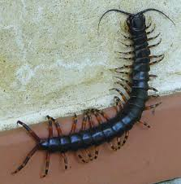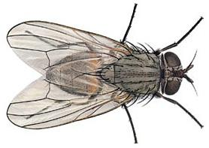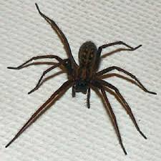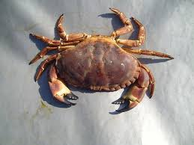
1 2 3 4
Perhatikan gambar diatas yang ter masuk Insekta adalah:
a.1 b.2 c.3 d.4
7. Tubuh terdiri atas kepala dan perut yang beruas ruas, tiap ruas memiliki satu pasang kaki
bernafas dengan tracea. Cirri hewan ini dimiliki oleh kelompok hewan:
- Artropoda
- Molusca
- Myriapoda
- Gastropoda
8 .Untuk menghindari pemangsanya cumi – cumi memiliki alat pertahanannya adalah
- Zat beracun
- Memiliki cairan tinta
- memiliki taring
- memiliki gigi kuat
9.
. 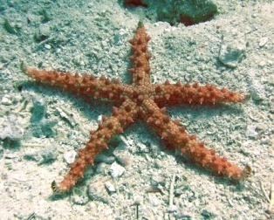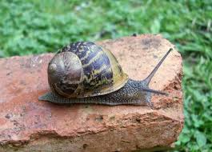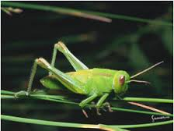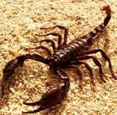
1 2 3 4
Yang termasuk hewan hermaprodit adalah nomor
- 1 b,2 c.3 d.4
10 . Hidup didarat, bernafas dengan paru- paru, berjalan dengan menggunakan otot perut.
Ciri –ciri diatas dimiliki oleh hewan:
  - Gastropoda
  - cepaloda
  - polecypoda
  - Arachnoide
11. Alat Gerak kaki ambulakral dimiliki oleh …
  - Asternoda c. Cepalopoda
- gastropoda d. Crustaceae
12. hewan berkulit duri yanh enak dimakan adalah …
  - bintang laut c. lilia laut
  - teripang d. landak laut
13. yang memiliki daya regenerasi yang paling baik adalah …
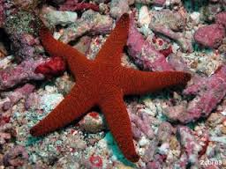
1 2 3 4

    - 1 b . 2 c. 3 d. 4
14. Sistem peredaran darah pada serangga di sebut …
  - peredaran darah ganda c. peredaran darah tertutup
  - peredaran darah tunggal d. peredaran darah terbuka
15. Mata faset hannya dimiliki oleh:
    - Serangga c. cacing
    - Lipan d. kala jengking
- Hewan- hewan berikut merupakan kelompok vertebrata ....

1) 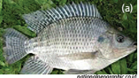 2) 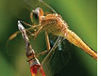 3) 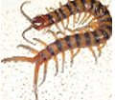 4) 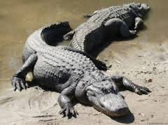

- 1, 2
- 1, 3
- 1, 4
- 2, 3

- Perhatikan gambar-gambar berikut, merupakan kelompok hewan–hewan klas reptil adalah....

1) 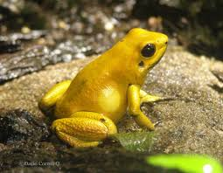 2) 3) 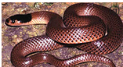 4) 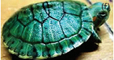 5) 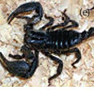
- 1, 2, 3
- 2, 3, 4
- 2, 3, 5
- 3, 4, 5

- Kelompok hewan–hewan yang penutup tubuhnya berupa sisik adalah ....

1) 2) 3) 4) 5) 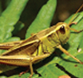
- 1, 2
- 1, 3
- 2, 4
- 3, 5

- Data :
- Jantung terbagi 3 ruang
- Jantung terbagi 4 ruang
- Poikiloterm
- Homoioterm
Ciri-ciri klas amphibi, adalah ….
- 1, 3
- 1, 4
- 2, 3
- 2, 4

20.Data: (untuk no 20 dan 21)
- Jantung teridir 4 ruang sempurna
- Jantung terdiri 4 ruang, sekat antar bilik belum sempurna
- Bernafas dengan paru-paru
- Bernafas dengan insang
- Pembuahan eksternal
- Pembuahan internal
Dari data di atas, merupakan ciri-ciri reptil adalah ….
- 1, 3, 5
- 2, 3, 6
- 2, 4, 5
- 2, 4, 6

      - Dari data di atas, ciri-ciri klas aves yang benar ….
- 1, 3, 5
- 1, 3, 6
- 2, 3, 5
- 2, 4, 6

      - Kelompok hewan-hewan klas reptil
No | Hewan
a. | Salamander, kura-kura, komodo
b. | Salamander, kura-kura, penguin
c. | Ular, komodo, kura-kura
d. | Komodo, cicak, katak

      - Pasangan hewan dan cara reproduksi yang benar adalah ….
 | Hewan | Cara Reproduksi
a. | Mujahir | Vivipar
b. | Burung | Ovipar
c. | Katak | 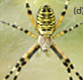  Ovivipar
d. | Kadal | Vivipar

      - Perhatikan tabel di bawah ini Proses pembuahan hewan vertebrata yang benar adalah ….
 | Pembuahan | Hewan
a. | Internal | Katak
b. | Internal | Ikan
c. | External | Ayam
d. | External | Katak

      - Perhatikan tabel di bawah ini Pasangan hewan, cara reproduksi dan proses fertilisasi yang benar adalah ….
 | Hewan | Reproduksi | Fertilisasi
a.  b.  c.  d. | Tikus  Itik  Burung  Sapi | Vivipar  Vivipar  Ovipar  Ovipar | External  Internal  Internal  External

      - Data :
- Individu betina memiliki kelenjar mamae
- Beranak
- Bertelur
- Bernafas dengan paru-paru
- Bernafas dengan insang
- Pembuahan External
- Jantung terdiri dari 3 ruang
- Jantung terdiri dari 4 ruang
Dari data di atas, merupakan ciri-ciri mamalia adalah ….
- 1, 2, 4, 6
- 1, 2, 4, 8
- 2, 3, 5, 6
- 2, 4, 6, 8

      - Perhatikan tabel di bawah ini. Pernyataan yang benar adalah
 | Hewan | SuhuTubuh | Alat Gerak
a.  b.  c.  d. | Ikan  Katak  Ayam  Burung | Poikiloterm  Homoioterm  Poikiloterm  Poikiloterm | Sirip  Kaki  Kaki  Sayap

28..Perhatikan tabel di bawah ini. Pernyataan yang benar adalah ….
 | Hewan | PenutupTubuh | Contoh hewan
a.  b.  c.  d. | Aves  Reptil  Pisces  Mamalia | Bulu  Kulit  Sisik  Kulit | Ayam, burung  Kadal, Hiu  Lele, Paus  Buaya, Kuda

29. Perhatikan data tersebut di bawah ini :
- Bernafas dengan paru-paru
- Pembuahan internal
- Penutup tubuh berupa rambut
- Jantung terdiri dari 4 ruang
Dari data di atas, merupakan ciri-ciri dari ….
- ikan
- katak
- kadal
- orang hutan
30. Perhatikan gambar di bawahini

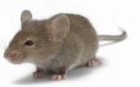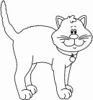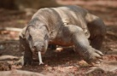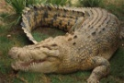
1 2 3 4 5

Dari gambar di atas hewan betina yang memiliki kelenjar mamae adalah ….
- 4, 5
- 2, 4
- 1, 3
- 1, 2

31.Perhatikan gambar di bawah ini
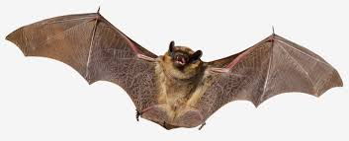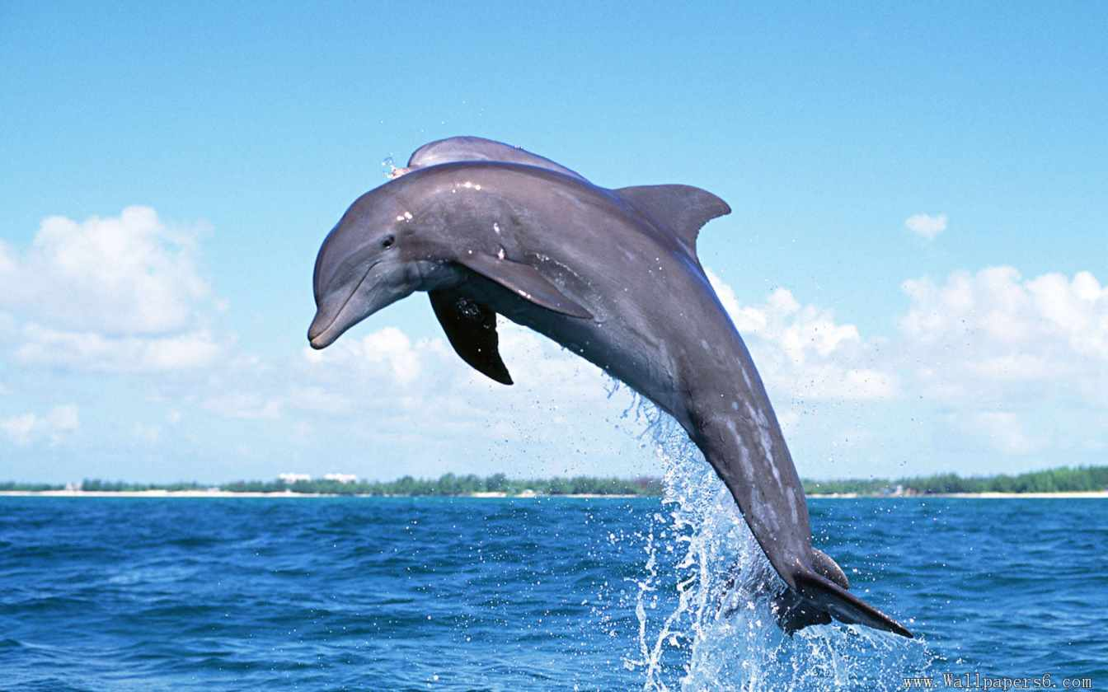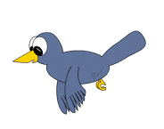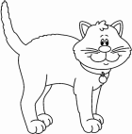
1 2 3 4

Berdasarkan ciri-cirinya, diklasifikasikan dalam satu kelas adalah ….
- 1, 3,
- 1, 2, 3
- 1, 2, 4
- 2, 3, 4

32.Perhatikantabel di bawahini. Pernyataan yang benaradalah ….
 | Hewan | Ruang jantung | Peredaran darah
a.  b.  c.  d. | Pisces  Amphibi  Aves  Mamalia | 2  3  3  4 | Ganda Tunggal  Tunggal  Ganda

34. Di dalam tubuh organism satu kali peredaran darah, maka darah masuk jantung 2 kali, hal ini terjadi pada hewan ….
- lele
- tombro
- udang
- burung

35.Vertebrata yang memiliki sistem peredaran darah tunggal adalah ….
- ikan
- ayam
- kuda
- kadal

- Perhatikan gambar berikut

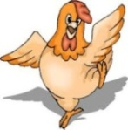
1 2 3 4

Hewan-hewan pada gambar di atas merupakan satu kelompok, karena ….

 | Hewan | Pembuahan
a.  b.  c.  d. | 1, 2  1, 3  2, 3  2, 4 | Internal  Ekternal  Internal  Eksternal

- Dibawah ini, pernyataan yang benar mengenai sel adalah ….
a.sel adalah makhluk hidup
b.sel tidak dimiliki tumbuhan
c.sel merupakan bagian terkecil dari makhluk hidup maupun tak hidup
d.sel adalah unit terkecil dari makhluk hidup

38.Urutan tingkatan organisasi kehidupan dibawah ini yang benar adalah ….
    - sel – jaringan – organ – sistem organ – organism
    - organisme – sel – jaringan – sistem organ – organ
    - organ – sistem organ – organisme – sel jaringan
    - jaringan – sel – organ – sistem organ – organisme

- Ilmuwan yang menemukan istilah sel karena menemukan ruang-ruang kosong pada sayatan gabus Quercus suber adalah . . . .
    - Schleiden
    - Max Schultze
    - Robert Hooke
    - Hugo Von Mohl

- Cermatilah organisme-organisme berikut!

      - Paramecium
      - Amoeba
      - Hydra
      - Euglena
      - Spirogya

Organisme uniseluler ditunjukan oleh nomor . . . .

a. 1), 2), dan 3)
  - 1), 2), dan 4)
  - 2), 3), dan 4)
  - 2), 3), dan 5)

- Bagian sel yang dimiliki oleh sel tumbuhan dan sel hewan adalah . . . .

    - plastida
    - kloroplas
    - membran sel
    - dinding sel

- Jaringan yang berfungsi sebagai pelindung jaringan yang ada dibawahnya dari kerusakan mekanis dan kekeringan adalah . . . .

    - jaringan meristem
    - jaringan epidermis
    - jaringan penguat
    - jaringan parenkim

- Jaringan dalam tumbuhan yang berfungsi sebagai jaringan penguat atau penyokong, yaitu...

    - xilem dan floem
    - kolenkim dan parenkim
    - epidermis dan parenkim
    - kolenkim dan sklerenkim

- Jaringan yang sel-selnya melapisi permukaan tubuh atau rongga dalam tubuh hewan adalah...

    - jaringan epitel
    - jaringan embrional
    - jaringan otot
    - jaringan saraf

- Jaringan yang berfungsi untuk mengedarkan oksigen dan zat makanan pada hewan adalah...

    - jaringan otot
    - jaringan ikat
    - jaringan darah
    - jaringan epitelium

- Kumpulan berbagai macam jaringan yang melakukan satu tugas atau lebih secara bersama-sama disebut . . . .

    - organ
    - sistem jaringan
    - sistem organ
    - organisme

- Organel sel yang berfungsi sebagai tempat berlangsungnya oksidasi sel adalah . . . .

    - lisosom
    - mitokondria
    - badan golgi
    - retikulum endoplasma

47. Organ berikut yang menyusun sistem gerak pada manusia yaitu . . . .
a. tulang dan otak
b. otak dan sumsum tulang belakang
c. otot dan sumsum tulang belakan
d. otot dan tulang

- Dibawah ini yang bukan merupakan organ penyusun sistem hormon pada manusia adalah...

a. pankreas
b. lambung
c. hipofisis
d. kelenjar tiroid

- Kajian biologi tentang struktur dan fungsi ginjal dipelajari pada tingkatan . . . .

a. sel
b. jaringan
c. organ
d. individu

50. Organ-oran tubuh yang berfungsi sebagai alat indra yaitu . . . .
a. hidung, telinga, kulit, lidah dan jantung
b. hidung, telinga, mata, jantung dan lidah
c. hidung, telinga, paru-paru, mata dan kulit
d. hidung, telinga, kulit, mata dan lidah

51. Sel darah merah berfungsi untuk . . . .
a. proses pembekuan darah
b. mengeluarkan CO₂ dari dalam tubuh
c. mengangkut oksigen keseluruh tubuh
d. melawan kuman penyakit yang masuk kedalam tubuh

52. Jaringan pada hewan yang berfungsi untuk menyimpan cadangan makanan adalah . . .

a. jaringan lemak
b. jaringan darah
c. jaringan embrional
d. jaringan tulang

53. Organ tubuh manusia yang berfungsi sebagai penawar racun yang masuk kedalam tubuh bersama-sama makanan adalah . . . .
a. hati c. ginjal
b. paru – paru d. kulit

- Berikut pernyataan ekosistem yang benar adalah …
a. Terbentuknya komponen biotik dan a biotik
b. Satu kesatuan makhluk hidup dengan lingkungannya
c. Terbentuknya pola interaksi makhluk hidup
d. Satu kesatuan makhluk hidup dalam lingkunga

- Contoh komponen a biotik dalam suatu ekosistem berikut yang benar adalah
a. Karbondioksida, air, klorofil dan cahaya
b. Tanah, air, tumbuhan dan hewan
c. Air, bakteri, cahaya dan udara
d. Udara, suhu, tanah dan air

- Peran makhluk hidup dalam ekosistem disebut …
a. Pola interaksi c. relung
b. Satuan makhluk hidup d. Dekomposer

- Biotik yang berperan sebagai pengurai adalah…
a. Ganggang dan cacing tanah c. Bakteri dan jamur
b. Cacing tanah dan bakteri d. Jamur dan alga

- Tim penelitian mengamati ekosistem ditemukan; seekor katak diatas batu berlumut, serumpun bambu dipinggir sungai, lima ekor ikan gerameh dan 10 ekor ikan lele dan satu pohon pisang. Berdasarkan data tersebut jumlah populasi adalah ….
a. 3 b. 4 c. 5 d. 6

- Seorang ilmuwan melakukan penelitian komponen suatu ekosistem dan menemukan beberapa ekor ulat, belalang, katak, burung dan jamur . Komponen biotik yang belum ditemukan adalah …
a. Produsen b. Konsumen c. Pengurai d. Decomposer

Perhatikan gambar jaring-jaring makanan untuk menjawab no 60 s.d 62
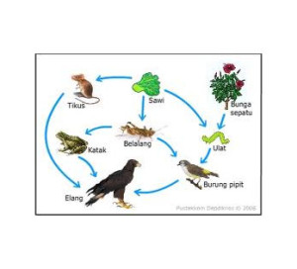
60. Berdasarkan gambar diatas jumlah rantai makanan yang terbentuk adalah…
a. 3 b. 4 c. 5 d. 6
61. Berdasarkan gambar diatas yang menduduki konsumen tingkat II adalah ….
a.Tikus dan ulat
b. Burung dan katak
c. Ulat dan burung
d. Katak dan tikus

62. Organinisme herbivora pada gambar diatas adalah ….
a. Sawi dan bunga sepatu c. Tikus dan ulat
b. Belalang dan burung d. Elang

63. Organisme yang dapat membuat makanan sendiri dengan melakukan fotosintesis adalah …
a. Heterotroph c. Omnivora
b. Karnivora d. Autotroph

64. Dalam rantai makanan ekosistem laut yang berperan sebagai organisme autotroph adalah …
a. Ikan kecil
b. Phytoplankton
c. Ikan besar
d. Zooplankton

65. Dalam arus energy suatu ekosistem yang berperan sebagai sumber energy utama adalah …
a. Cahaya matahari
b. Konsumen
c. Produsen
d. Pengurai

66. Perhatikan gambar
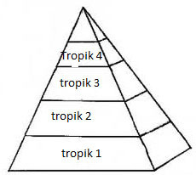
Berdasarkan gambar piramida makanan tersebut yang menduduki tropic 2 adalah ….
a. Konsumen tingkat I c. Konsumen tingkat III
b. Konsumen tingkat II d. Produsen

67. Perhatikan data dibawah ini
1. predasi 2. Kompetisi 3. Simbiosis 4. Antibiosis
Yang termasuk pola interaksi organisme adalah..
- 1
- 1 dan 2
- 1, 2 dan 3
- 1, 2, 3 dan 4

68. Perhatikan gambar berikut
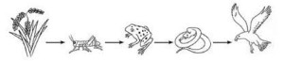

Jika padi memiliki energy 10.000 callori , maka energy yang diterima ular adalah ….
a. 10.000 callori c. 100 calori b. 1000 calori d. 10 calori

69. Gambar rantai makanan diatas yang termasuk organisme konsumen tersier adalah …
a. Padi c. belalang
b. Katak d. Ular

70. Perhatikan gambar berikut
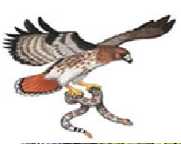

Gambar tersebut menunjukan pola interaksi
a. Kompetisi c. Antibiosis
b. Simbiosis d. Predasi

71. Perhatikan gambar
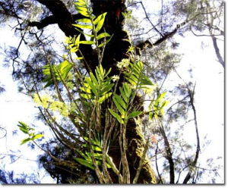
Pola interaksi makhluk hidup gambar diatas adalah …
a. Kompetisi c. Simbiosis mutualisme
b. Simbiosis komensalisme d. Simbiosis parasitisme
72. Pola interaksi kompetisi pada ekosistem padang rumput ditunjukan oleh …
a. Macan – singa c. sapi – singa
b. Domba – sapi d. rumput – domba

73. Berikut yang merupakan ekosistem alami adalah …
a. Sungai c. sawah
b. Akuarium d. bendungan

- Apabila jumlah penduduk suatu negara lebih banyak yang meninggalkan negara tersebut dibandingkan dengan jumlah penduduk dari luar yang masuk ke dalam negara maka yang akan terjadi adalah …
- Jumlah penduduk semakin bertambah
- Jumlah penduduk semakin berkurang
- Total migrasi Negara tersebut negatif
- Total migrasi Negara tersebut positif

- Data jumlah penduduk suatu daerah di Indonesia tahun 1990 sebagai berikut :
Propinsi | Jumlah penduduk | Luas (km)
Aceh  Riau  Jambi  Sumatra selatan  Lampung | 3.145.875 orang  3.306.215 orang  2.016.159 orang  6.276.947 orang  6.005.879 orang | 55.392  94.562  44.924  103.688  33.307
Propinsi yang paling rendah kepadatan penduduknya adalah …
- Aceh c. Riau
- Jambi d. Sumatra Selatan
- Dalam penelitian di kebun sekolah siswa mendapati 5 ekor semut pada kwadran yang berukuran (50 cm x 50 cm) Kepadatan semut dalam kwadran tersebut adalah …
- 5 ekor semut setiap 50 cm² c. 5 ekor semut setiap 250 cm²
- 5 ekor semut setiap 100 cm² d. 5 ekor semut setiap 2500 cm²
- Perhatikan data di bawah ini :
      - Pohon kayu ulin 4. Pohon kayu cendana
      - Pohon jati 5. Anggrek hitam
      - Pohon karet 6. Pohon mahoni
Dari data tersebut yang termasuk tumbuhan langka adalah …
- 1, 2, 3 c. 1, 4, 5
- 2, 3, 5 d. 2, 3, 6
- Sebagian hutan yang ada di Indonesia sudah mengalami kerusakan akibat penebangan hutan secara tak terkendali. Akibatnya banjir dan tanah longsor sering terjadi pada saat musim penghujan. Upaya yang dilkukan untuk menanggulangi hal tersebut adalah …
- Membuka hutan untuk usaha perkebunan
- Menerapkan system ladang berpindah
- Memberlakukan system tebang pilih
- Mempermudah ijin pengusaha hutan
- Keanekaragaman makluk hidup telah memberikan manfaat bagi kehidupan manusia dan makluk hidup lainnya. Sepantasnya manusia berusaha dan bertindak untuk memelihara, mengembangkan dan menjaga keanekaragaman makluk hidup sebagai sumber daya alam hayati, pelestarian makluk hidup antara lain dengan cara insitu yaitu …
    - Kebun koleksi c. kebun plasma nutfah
    - Kebun botani d. suaka margasatwa

- Organisasi lingkungan hidup PBB memperkirakan 30 tahun mendatang beberapa spesies burung akan punah. Tindakan yang sebaiknya dilakukan manusia saat ini untuk mengantisipasi hal tersebut adalah …
a. berburu burung langka untuk dipelihara di rumah
b. mencari burung langka untuk diperjualbelikan
c. menangkar burung langka di tempat khusus
d. mengoleksi burung langka sebelum punah

81. Kondisi alam beserta flora dan fauna di Indonesia semakin memprihatinkan karena manusia memanfaatkannya secara berlebihan. Kondisi ini harus segera ditangani dengan memanfaatkan flora dan fauna secara bijaksana, diantaranya dengan …
a. membudidayakan ikan di tambak
b. mengoleksi hewan langka
c. menebang pohon di hutan untuk bahan bangunan
d. mencari ikan dengan pukat harimau

82. Apabila di kota besar dikembangkan sebagai pusat industri dan pusat perkantoran sehingga mengakibatkan terjadinya peningkatan jumlah penduduk di kawasan tersebut, hingga di kota sekitarnya. Dengan demikian kebutuhan perumahan penduduk juga meningkat sehingga lahan pertanian digunakan untuk memenuhi kebutuhan perumahan. Keadaan yang demikian menimbulkan masalah yang disebabkan oleh kepadatan penduduk yang berkaitan dengan kualitas lingkungan. Masalah utama yang akan ditimbulkan adalah …
- sumber air bersih dan lahan perumahan
- lahan perumahan dan kesehatan
- tenaga kerja dan lahan perumahan
- pencemaran lingkungan dan sumber air bersih

- Di daerah perkotaan yang sudah maju kecenderungan untuk terjadi urbanisas,i sehingga jumlah penduduk di perkotaan akan semakin padat, kebutuhan perumahan pun akan meningkat. Sedangkan lahan untuk perumahan tidak bertambah sehingga menimbulkan perumahan yang sempit dan kumuh. Apa akibat dari keadaan yang demikian pada lingkungan?
- berkurangnya lahan kritis
- pencemaran air karena limbah rumah tangga
- sempitnya lapangan pekerjaan
- bertambahnya sumber air bersih

84. Perhatikan data berikut;
1.bebas udara kotor.
2.air sungai bersih
3.tanah pertanian subur
4.penduduk tidak padat
5.daerah dekat bandara
Dari data diatas lingkungan yang bebas polusi adalah ...
a. 1, 2, 3, 4 c. 2, 3, 4
b. 1, 3, 5 d .3, 4, 5

85.Perhatikan data berikut :
1) .CFC 2).NO₂ 3).CO₂ 4).O₂
Dari data diatas yang termasuk bahan bahan pencemar udara adalah
a. 1, 2, 3 c. 3, 4, 1
b. 2, 3, 4 d. 4, 1, 2

86.Perhatikan data berikut ini :
1.Jernih 3. Berwarna kuning
2. Tidak berbau 4. Tidak berasa
Dari data diatas yang termasuk ciri air bersih adalah
- 1, 3, 4 c. 2, 3, 4
- 1, 2, 3 d. 3, 4, 1

87.Tanah pertanian atau persawahan yang bebas pencemaran mempunyai ciri-ciri :
a. Tanah bersih tidak mengandung sampah baik sampah kimia,fisika maupun biologi
b. Tanah banyak mengadung air dan bahan kimia
c. Tanah berpasir mengandung bahan kimia
d. Tanah basah yang mengandung sampah plastik.

88. CO₂ merupakan gas beracun yang sangat berbahaya karena …
a. Jika berikatan dengan hemoglobin darah akan membeku.
b. Jika berikatan dengan hemoglobin darah tubuh akan menjadi lemas.
c. Menyebabkan darah akan berkurang
d. Menyebabkan darah sukar membeku.
89. Tanah dapat tercemar oleh zat padat cair dan gas.benda-benda yang dapat menyebabkan
Pencemaran tanah adalah….
a. pestisida, detergen, plastik.
b. air, minyak, sabun
c. garam.minyak. insektisida.
d. air limbah, air bersih, minyak.
90.Salah satu penyebab pencemaran air sungai adalah…
a. limbah pabrik yang langsung dibuag kesungai.
b. limbah pabrik yang diolah dulu baru dibuang kesungai
c. air dari rumah tangga
d. air dari perikanan.

91. Gas yang mengotori udara dan dapat menyebabkan terjadinya hujan asam adalah….
a. CFC c. CO₂
b. NO₂ d. O₂
92.Pencemaran yang disebabkan oleh benda benda keras seprti logam, kaca, plastik disebut …
a. pencemaran biolos c. pencemaran kimia
b. pencemaran fisika d. pencemaran geologi
93.Bloming algae di perairan atau danau biasanya disebabkan karena pencemaran oleh
a. limbah industri c. limbah radio aktif
b.limbah pertanian d. limbah nuklir
94. Dimasa sekarang ini limbah menjadi masalah yang sangat penting, salah satu cara
mengurangi limbah industri adalah
a. menutup industri-industri bahan kimia c. mengolah limbah sebelum dibuang
b. membatasi penggunaan zat-zat kimia d. membuang limbah pabrik ke laut

95. Efek rumah kaca dapat menimbulkan akibat berikut kecuali …
a. mengubah pola iklim c. mencairkan es dikutub
b. menurunkan suhu udara d. mempengaruhi keseimbangan ekologis

96.Jika suatu perairan tercemar DDT maka dalam beberapa tahun kemudian bahan
tersebut paling banyak terkumpul pada…
a. fitoplankton c.ikan-ikan kecil
b. zooplankton d. burung.
97.Terjadinya hujan asam dapat mengakibatkan hal –hal berikut kecuali……
a. rusaknya tumbuh-tumbuhan. c. merusak patung
b.mematikan mikroba tanah. d.bertambahnya mineral dalam tanah
98.Tanah dan perairan yang terkena hujan asm dapat diperbaiki dengan…
a. menyiramkan air bersih sebanyak-banyaknya.
b. menambahkan batu gamping yang dihancurkan
c. membiarkannya sampai kering.
d. menaburkan pupuk buatan sebanyak-banyaknya.

99.Penebangan hutan bakau yang dilakukan oleh para nelayan akan merugikan nelayan
Sendiri karena….
a. mengurangi persediaan kayu bakar.
b. jumlah ikan akan menurun
c. tempat berteduh menjadi berkurang.
d. kehilangan suber bahan bakar.
100. Dampak tidak langsung terhadap ekosistem perairan tawar dari penggunaan pupuk Kimia yang berlebihan adalah…
a. meningkatnya kadar oksigen
b. suburnya tumbuhan perairan
c. keruhnya air
d. terganggunya kehidupan mikro organisme.

KUNCI JAWABAN

1.b 2.b. 3.c 4.a 5.a 6.c 7.C  8.b 9.b. 10.b | 11.a 12.b 13.a 14.d 15.a  16C 17.B 18.A  19.A 20.B | 21 B 22.C 23. B 24.D 25. C  26.B  27. A  28. A 29. D 30.C | 31. D 32. D 33. A 34. D 35. C  36.D 37.A 38.C 39.B 40.C | 41.B 42.D 43.A 44.C 45.A  46.B  47.D  48.B  49.C  50.D | 51.C  52.A  53.A  54.B  55.D  56.A  57.C  58.D  59.A  60.C | 61.B  62.C  63.D  64.B  65.A  66.A  67.D  68.A  69.B  70.D | 71.B  72.B  73.A  74.B  75.C  76.D  77.C  78.D  79.A  80.C | 81.B  82.A  83.B  84.A  85.A  86.A  87.A  88.B  89.A  90.C | 91.B  92.B  93.C  94.B  95.D  96.D  97.B  98.B  99.B  100.D

